Приложение 1

к постановлению

от «______» _____________2024 №______

|  |  |  |
| --- | --- | --- |
| **СХЕМА РАСПОЛОЖЕНИЯ ГРАНИЦ ПУБЛИЧНОГО СЕРВИТУТА** | | |
| Площадь испрашиваемого публичного сервитута 1901 м2, в том числе: | | |
| Площадь испрашиваемого публичного сервитута на земельном участке, собственность на который не разграничена – 1901 м2 | | |
| **Обозначение характерных точек границы** | **Координаты, м** | |
| **X** | **Y** |
| **1** | **2** | **3** |
| Контур 1 | | |
| н1 | 634118.67 | 2286037.99 |
| н2 | 634100.40 | 2286051.35 |
| н3 | 634092.31 | 2286056.24 |
| н4 | 634091.75 | 2286055.14 |
| н5 | 634093.45 | 2286054.21 |
| н6 | 634091.93 | 2286051.72 |
| н7 | 634094.83 | 2286049.88 |
| н8 | 634095.67 | 2286050.82 |
| н9 | 634107.40 | 2286044.35 |
| н1 | 634118.67 | 2286037.99 |
| Контур 2 | | |
| н10 | 634488.85 | 2285877.69 |
| н11 | 634493.44 | 2285917.49 |
| н12 | 634497.48 | 2285952.54 |
| н13 | 634498.01 | 2285956.81 |
| н14 | 634493.15 | 2285957.97 |
| н15 | 634492.99 | 2285956.71 |
| н16 | 634488.38 | 2285959.09 |
| н17 | 634488.38 | 2285959.11 |
| н18 | 634483.38 | 2285960.30 |
| н19 | 634483.40 | 2285956.05 |
| н20 | 634492.32 | 2285951.42 |
| н21 | 634488.48 | 2285918.07 |
| н22 | 634484.55 | 2285884.05 |
| н23 | 634405.75 | 2285904.73 |
| н24 | 634405.93 | 2285905.44 |
| н25 | 634387.85 | 2285910.31 |
| н26 | 634339.10 | 2285923.50 |
| н27 | 634290.32 | 2285936.17 |
| н28 | 634248.57 | 2285970.98 |
| н29 | 634230.85 | 2285973.42 |
| н30 | 634210.46 | 2285972.67 |
| н31 | 634212.97 | 2285970.85 |
| н32 | 634246.47 | 2285966.22 |
| н33 | 634287.98 | 2285931.61 |
| н34 | 634337.82 | 2285918.66 |
| н35 | 634386.55 | 2285905.49 |
| н36 | 634435.83 | 2285892.21 |
| н10 | 634488.85 | 2285877.69 |

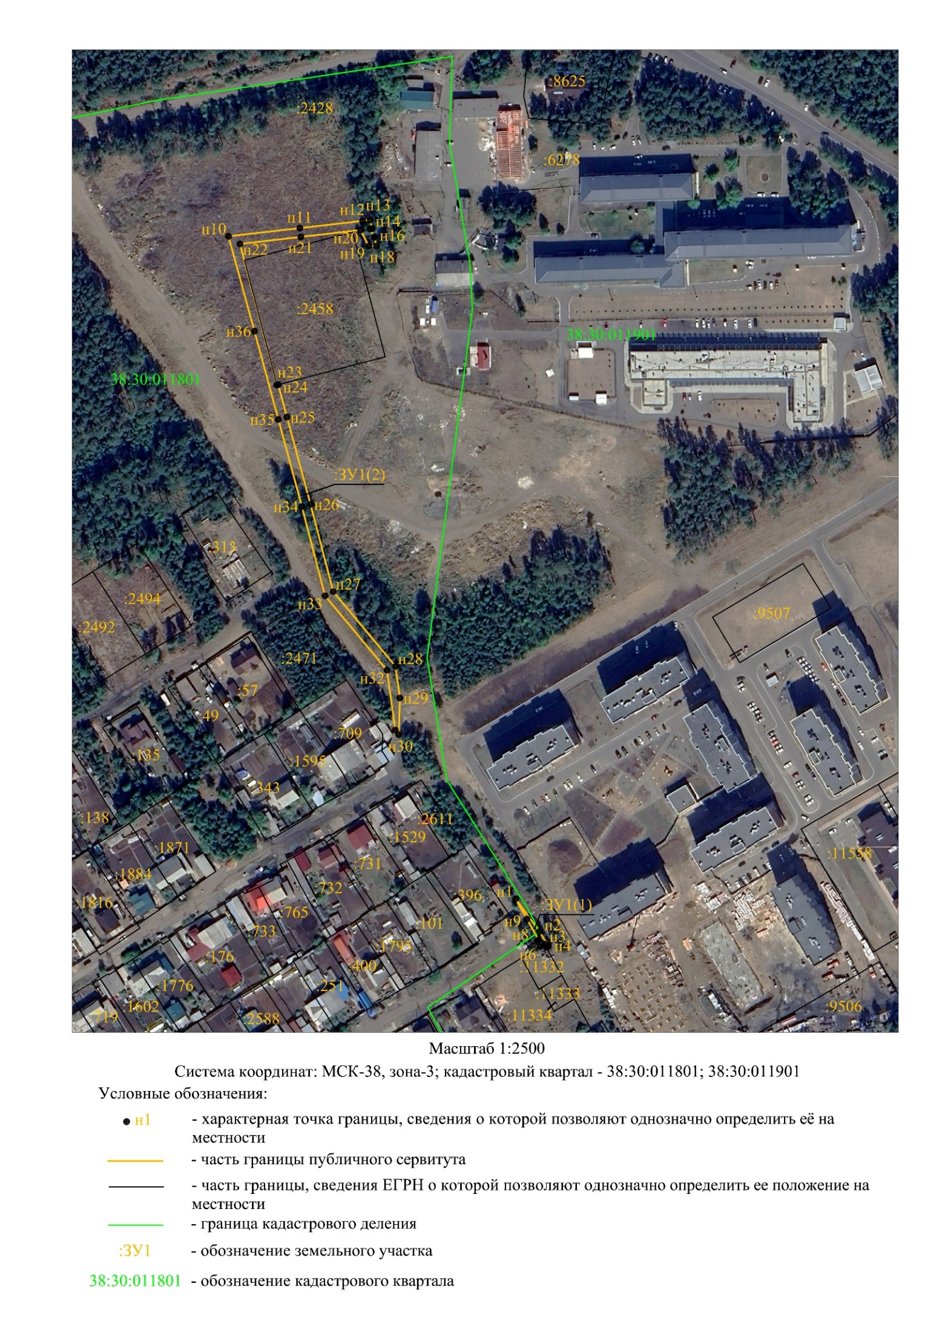

|  |  |
| --- | --- |
| Система координат МСК-38, зона 2 | |
| Площадь, кв.м. | Цель установления публичного сервитута |
| 1901 | Для эксплуатации объекта электросетевого хозяйства "**Строительство ВЛ-6 кВ Сосновый бор - Больничный комплекс IV, V этапы**", необходимого для подключения (технологического присоединения) к сетям инженерно-технического обеспечения |